Отчёт по лабораторной работе №6

Модель эпидемии SIR

Надежда Александровна Рогожина

Содержание

Список иллюстраций

Список таблиц

# 1 Задание

Рассмотрим простейшую модель эпидемии. Предположим, что некая популяция, состоящая из N особей, (считаем, что популяция изолирована) подразделяется на три группы. 1. Первая группа - это восприимчивые к болезни, но пока здоровые особи, обозначим их через S(t). 2. Вторая группа – это число инфицированных особей, которые также при этом являются распространителями инфекции, обозначим их I(t). 3. А третья группа, обозначающаяся через R(t) – это здоровые особи с иммунитетом к болезни.

До того, как число заболевших не превышает критического значения I* , считаем, что все больные изолированы и не заражают здоровых. Когда I(t) > I*, тогда инфицирование способны заражать восприимчивых к болезни особей.

# 2 Теоретическое введение

Скорость изменения числа S(t) меняется по следующему закону (рис. 1):

Рис. 1: dS/dt

Рис. 1: dS/dt

Поскольку каждая восприимчивая к болезни особь, которая, в конце концов, заболевает, сама становится инфекционной, то скорость изменения числа инфекционных особей представляет разность за единицу времени между заразившимися и теми, кто уже болеет и лечится, т.е. (рис. 2):

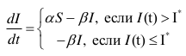

Рис. 2: dI/dt

А скорость изменения выздоравливающих особей (при этом приобретающие иммунитет к болезни) остается одинковой в обоих случаях - $β*I$.

Постоянные пропорциональности $α$, $β$- это коэффициенты заболеваемости и выздоровления соответственно.

# 3 Выполнение лабораторной работы

Используя Jupyter Notebook, напишем следующий код для реализации модели:

N = 20000  
t = 0  
I0 = 99  
R0 = 5  
S0 = N - I0 - R0  
alpha = 0.01  
beta = 0.02  
u0 = [S0, I0, R0]  
p = [alpha, beta]  
tspan = (0.0, 200.0)  
  
using Plots  
using DifferentialEquations  
  
# I0 < I*  
function sir(u,p,t)  
 (S,I,R) = u  
 (alpha, beta) = p  
 N = S+I+R  
 dS = 0  
 dI = -beta*I  
 dR = beta*I  
 return [dS, dI, dR]  
end  
  
# I0 > I*  
function sir2(u,p,t)  
 (S,I,R) = u  
 (alpha, beta) = p  
 N = S+I+R  
 dS = -alpha*S  
 dI = alpha*S - beta*I  
 dR = beta*I  
 return [dS, dI, dR]  
end

Здесь приведены 2 ветки: - при I0<=I *- при I0>I*

Визуализировав результаты вычисления (функций ODEProblem и solve), получили следующие результаты (рис. 3, рис. 4):

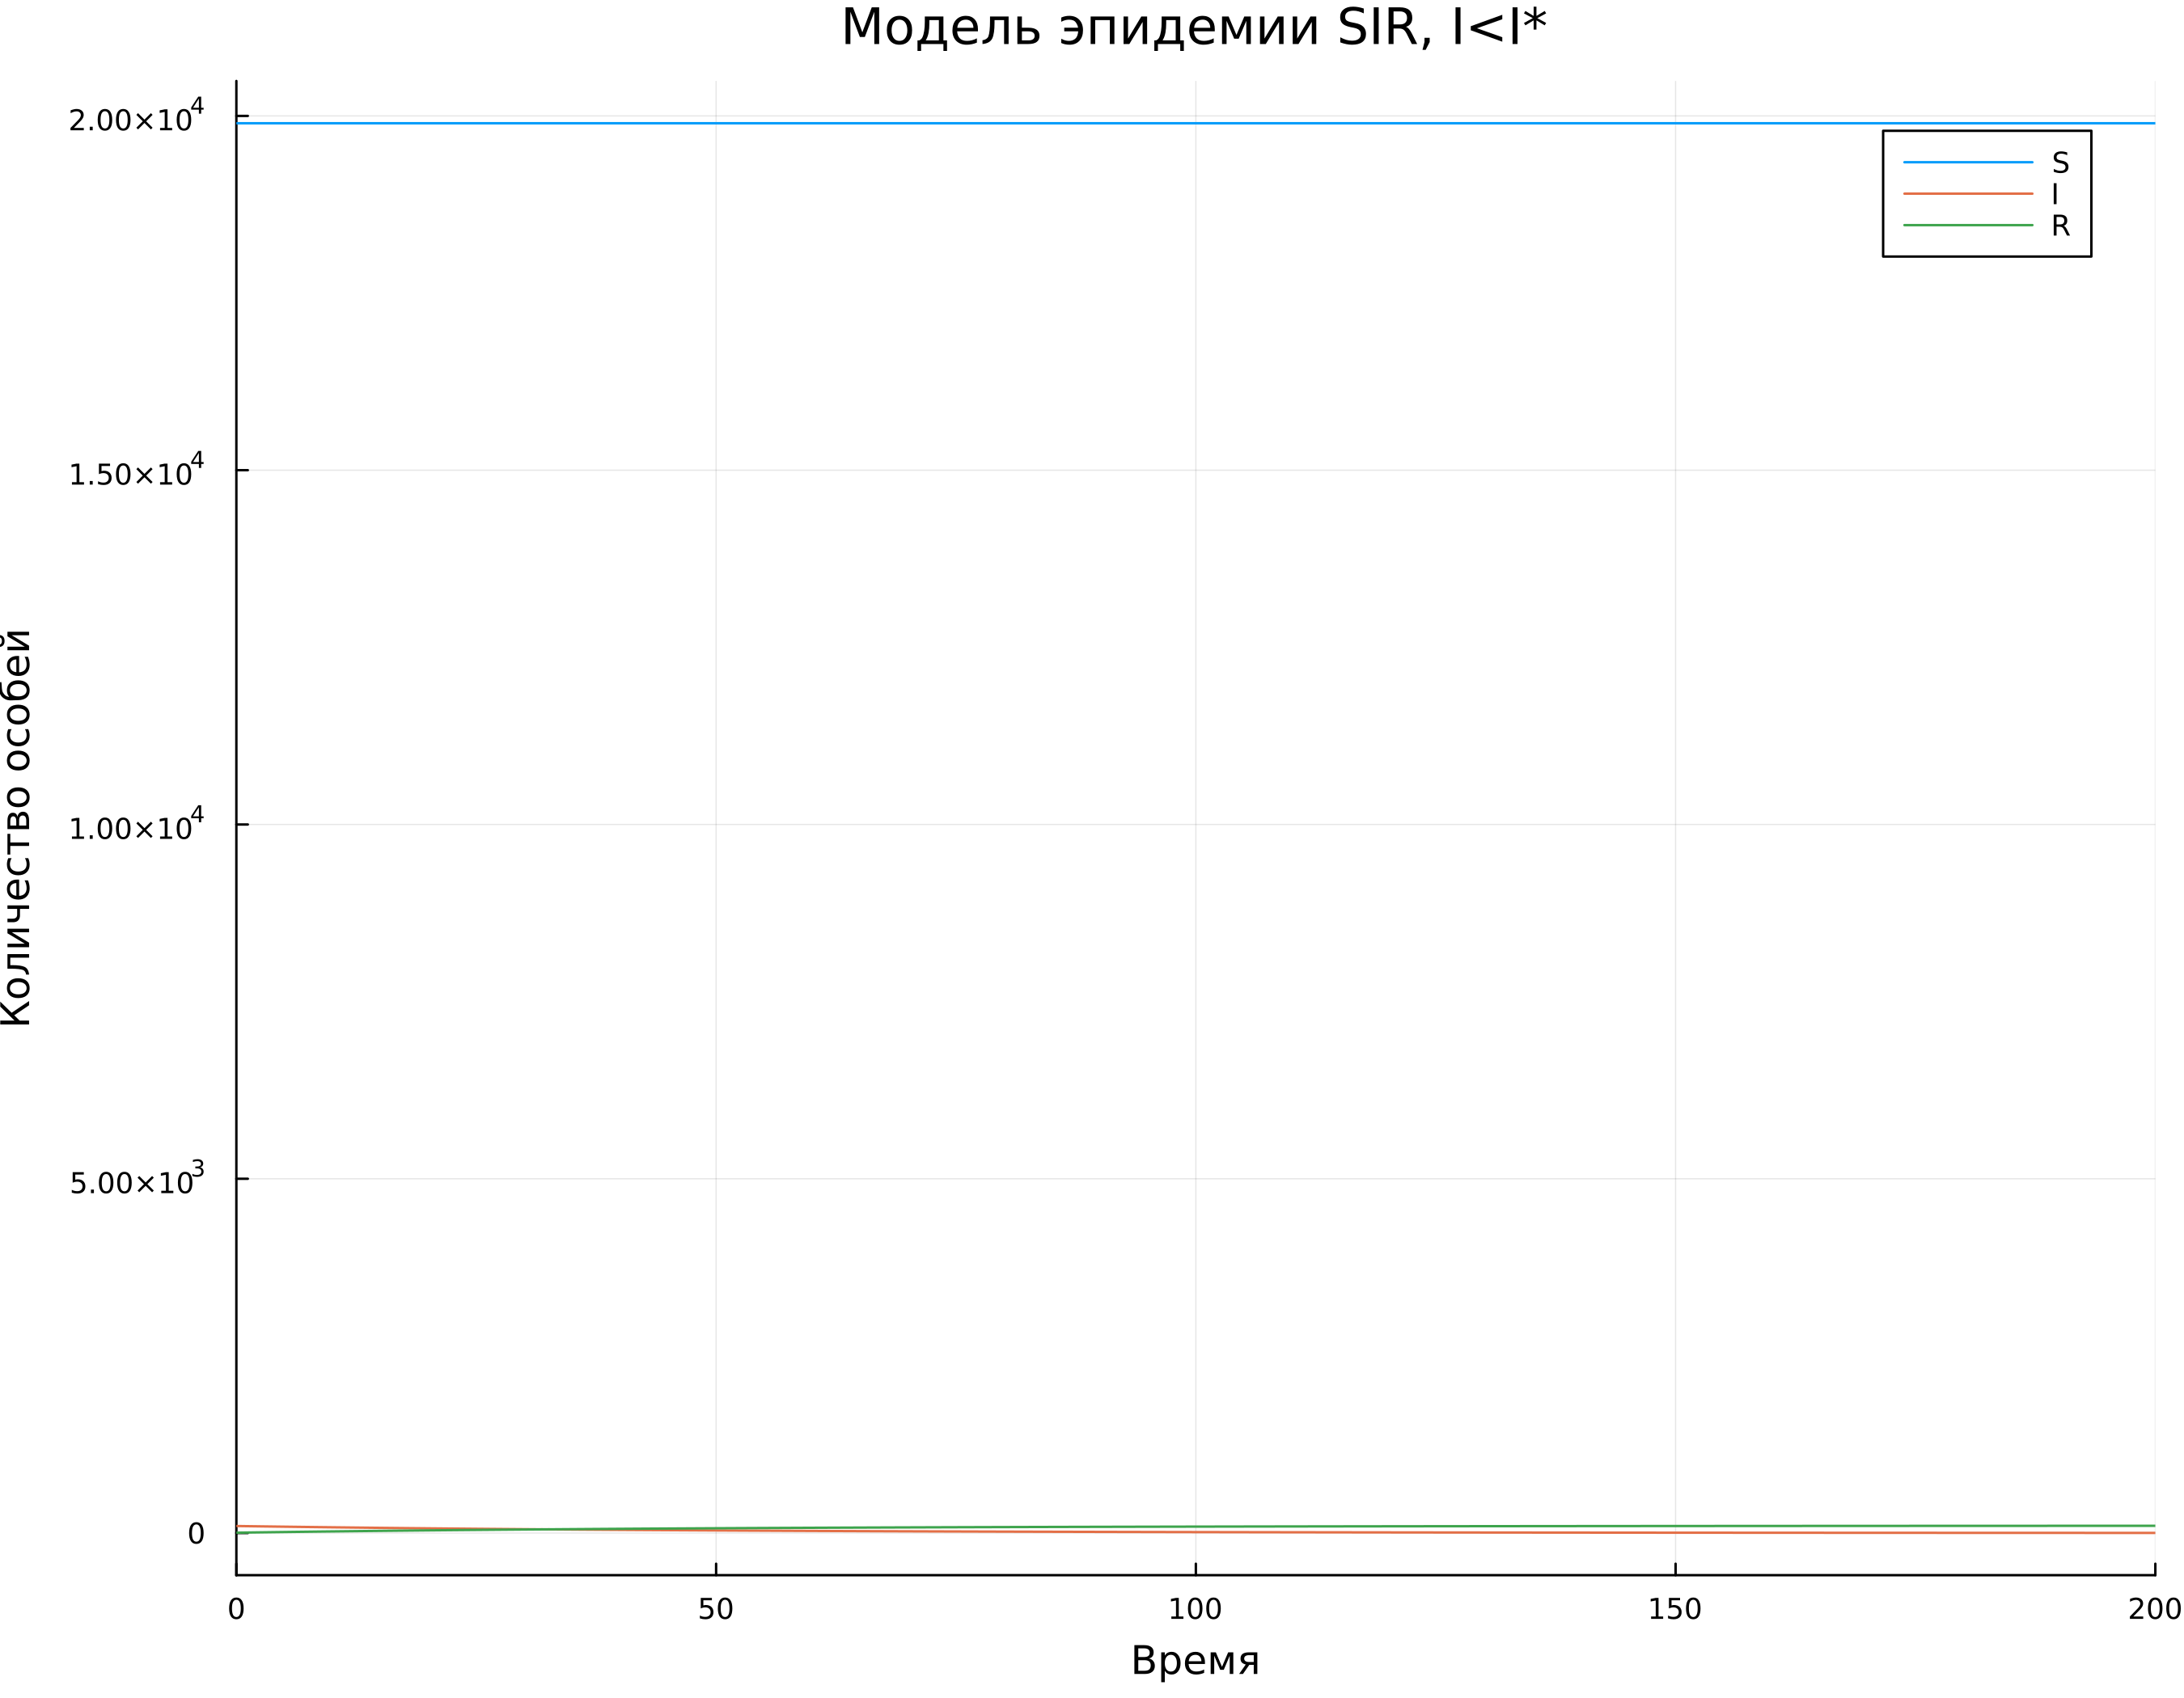

Рис. 3: sir1

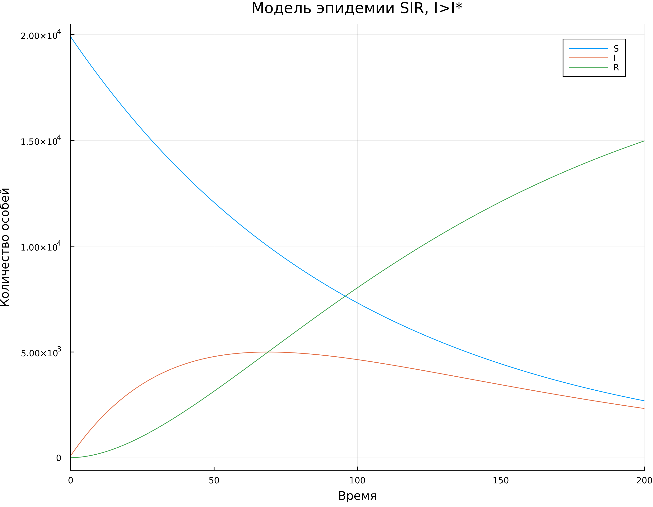

Рис. 4: sir2

Второй этап работы - проделать те же действия в OpenModelica. Для первого случая (I0<=I*) был реализован следующий код (рис. 5):

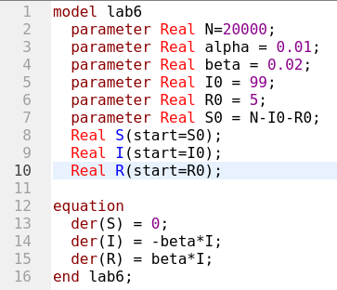

Рис. 5: Код I0<=I*

И был получен следующий результат (рис. 6):

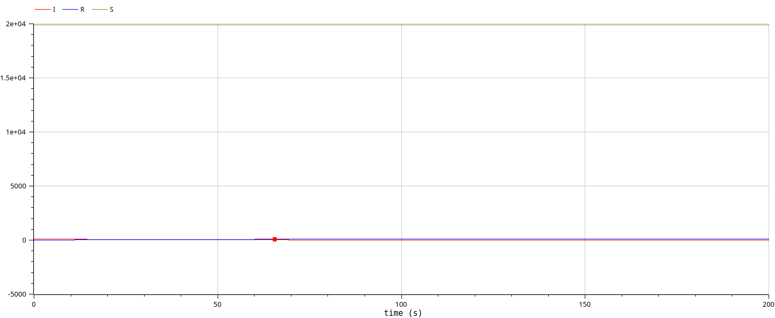

Рис. 6: I0<=I*

Для второго случая (I0>I*) также был реализован код (рис. 7):

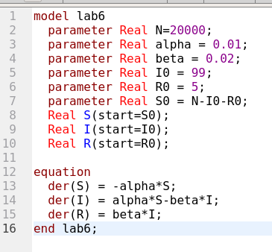

Рис. 7: Код для I0>I*

И визуализирован результат (рис. 8):

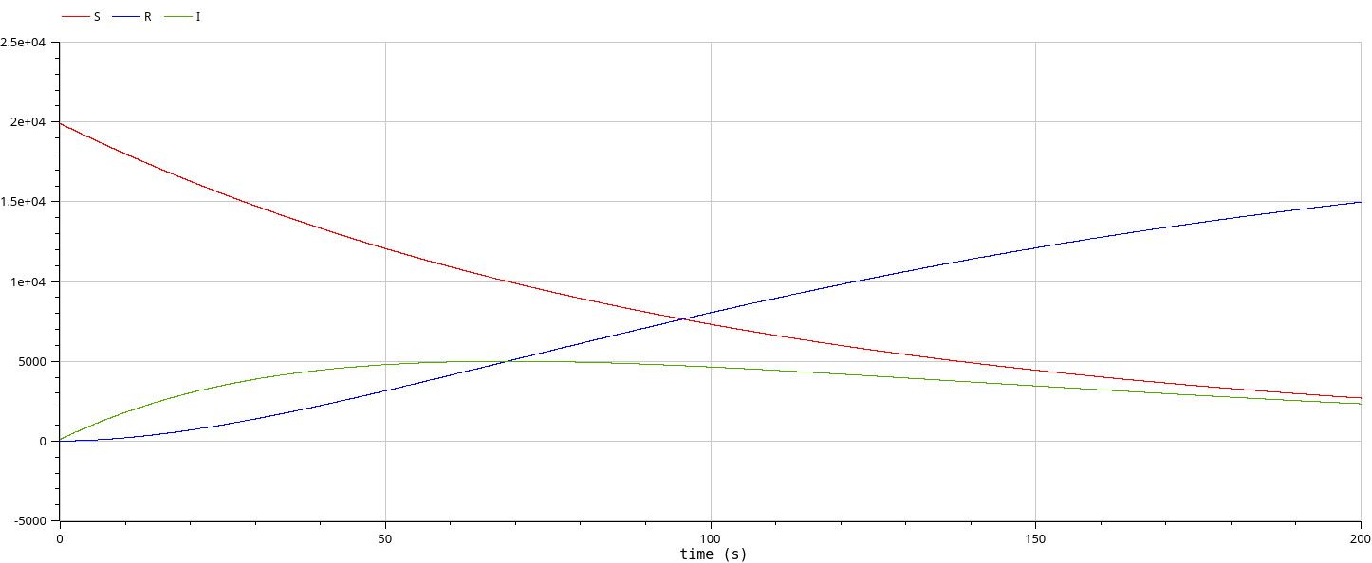

Рис. 8: I0>I*

# 4 Выводы

В ходе работы мы смоделировали модель эпидемии SIR с помощью языка программирования Julia и средства OpenModelica и получили одинаковый результат.

# Список литературы